**ORIENTACIONS FAMILIAS 2º; TAREFA 27 ABRIL-15 MAIO**

REPASAMOS AS CORES. PODEMOS FACELO MEDIANTE ALGUNS ENLACES DE YOUTUBE, COMO POR EXEMPLO:

<https://www.youtube.com/watch?v=tRNy2i75tCc>

<https://www.youtube.com/watch?v=zxIpA5nF_LY>

<https://www.youtube.com/watch?v=tQASh8bbkUY>

<https://www.youtube.com/watch?v=xPWZu4LDmQM>

<https://www.youtube.com/watch?v=SLZcWGQQsmg>

Tamén podemos ir falando con eles e preguntándolles de que cor son as cousas que nos rodean. Por exemplo, sinalar un sofá e preguntarlles: *“What colour is it?”* (Si sabemos os nomes dos obxetos en inglés ainda mellor: *“What colour is the sofá?”).* eles deben responder sempre empezando a frase con *“It is …”* Podemos ver este enlace de youtube e despois ir practicando con eles. <https://www.youtube.com/watch?v=hfUNJwrHtZ8>

Despois vamos ver o conto “A color of his own” no seguinte enlace de youtube

<https://www.youtube.com/watch?v=Y8rab-HcTN0&t=80s>

1.- CIRCLE AND COLOUR THE ANIMALS THAT APPEAR IN THE STORY:

Nesta actividade rodean os animais que saen na historia e coloreanos da mesma cor que no conto.

2.- COMPLETE WITH THE NAME OF THE COLOUR:

Recordando un pouco a historia do camaleón deben escribir as cores das que se volve o camaleón durante a historia.

3.- COMPLETE THE NAMES OF THE COLOURS

Completar os nomes das cores.

**SEMANA 4-8 MAIO**

Nesta semana empezamos o repaso dos números do 1 ao 20 en Inglés. Para eso suxirovos uns enlaces de cancións de youtube:  
<https://www.youtube.com/watch?v=D0Ajq682yrA>

<https://www.youtube.com/watch?v=7D4K9oi7oBM>

<https://www.youtube.com/watch?v=ShqXL-zfLxY>

Poden practicar a grafía destes números por medio deste xogo online:

<http://www.eslgamesworld.com/members/games/vocabulary/memoryaudio/numbers%2010%20to%2020/index.html>

Tamén podedes xogar con eles a un xogo que faciamos na clase. Un xogador **A** pensa nun numero do 1 ao 20 ou mais si se ven capaces. O xogador **A** escribe o numero nun papel sen que os demais xogadores o vexan. O xogador **A** escribe todos os números nun encerado, nun cartón vello ou mesmo nun folio si non dispoñemos de nada mais. Por quendas os xogadores van dicindo números tentando adiviñar o que está escrito no papel. O xogador **A** vai tachando os números erróneos e cando adiviñe alguén rodea o numero correcto. Comprobamos no papel que sexa o numero correcto e que ninguén faga trampas. O xogador que adiviña é o que sae na seguinte ronda.

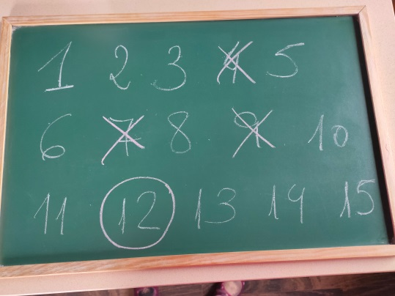

Aquí vos deixo unha foto de exemplo de como podedes facer ;)

Unha vez repasados os números de forma oral e lúdica empezamos co repaso da grafía.

1.- MATCH THE NUMBERS:

Unimos cada número co seu nome.

2.- COMPLETE AND MATCH:

Completamos os nomes dos números e unimos.

3.- 3.- Na terceira actividade deben recortar pola línea de puntos. A primeira parte deixamola como está, é dicir, a parte que pon NUMBERS FROM 1 TO 20. A segunda parte debemos ir recortando as pezas e pegando encima da outra parte. Por exemplo a ficha que pon 1 deben pegala na outra parte onde di “one”e asi sucesivamente.

Cando rematen de pegar as pezas é cando colorean o conxunto.

**SEMANA 11-15 MAIO**

Esta semana imos repasar o alfabeto. Para iso podemos entrar na paxina web do método que empregamos.

<https://www.go.richmonddigital.net/>

Entrar no apartado de STUDENT’S ACCESS e poñer de **nome de usuario** richmond2020 e de **contrasinal** richmond.

Dentro do Student’s book vades ao tema READY, STEADY, GO! e ahi podedes repasar tamen as letras do alfabeto.

Tamén temos enlaces de youtube

<https://www.youtube.com/watch?v=75p-N9YKqNo>

<https://www.youtube.com/watch?v=eegWzglBMh0>

<https://www.youtube.com/watch?v=g7BpB98MnpI>

e xogos online:

<https://www.abcya.com/games/alphabet_matching_game>

1.-Despois de escoitar o nome das letras e de xogar un pouco, toca aprender a deletrear en inglés. Para iso temos o execicio 1, que consiste so en aprender as letras, ou sexa como se chaman en inglés.

2.- Na segunda actividade temos que deletrear. Como fixen eu no exemplo “YELLOW” tedes que ir poñendo debaixo de cada letra o nome da mesma.

3.- No terceiro exercicio facemos exactamente o contrario. Temos que escribir a letra debaixo do nome, como no exemplo “GREEN”